LAPORAN TUGAS BESAR

IF2110/Algoritma dan Struktur Data

BATTLE OF OLYMPIA

Dipersiapkan oleh:

Kelompok 01 – K02

13516035 – M. Sulthan Adhipradhana

13516062 – Yusuf Rahmat Pratama

13516083 – Abram Perdanaputra

13516086 – Dandy Arif Rahman

13516095 – Faza Fahleraz

13516116 – Ahmad Izzan

Sekolah Teknik Elektro dan Informatika - Institut Teknologi Bandung

Jl. Ganesha 10, Bandung 40132

|  |  |  |  |  |
| --- | --- | --- | --- | --- |
| picture | **Sekolah Teknik Elektro dan Informatika ITB** | Nomor Dokumen | | Halaman |
| *IF2110-TB-1-2* | | *<jml hlm>* |
| *Revisi* | *1* | *5/11/2017* |

Daftar Isi

1. Ringkasan 3
2. Penjelasan Tambahan Spesifikasi Tugas 4
   1. Unit White Mage 4
   2. Probabilitas Serangan 4
3. Struktur Data (ADT) 5
   1. ADT Jam 5
   2. ADT Point 5
   3. ADT Matriks 5
   4. ADT Mesin Karakter + Mesin Kata 5
   5. ADT Queue 5
   6. ADT Stack 5

3.7 ADT List Linier (Double Pointer) 6

1. Program Utama 8
2. Algoritma-Algoritma Menarik 9
3. Data Test 10
   1. Main Menu Program 10
   2. New Game 11
   3. Command Recruit 12
   4. Command Move 13
   5. Command Attack 14
   6. Command Info 16
   7. Kondisi Menang 17
   8. Command Change Unit 18
   9. Next Unit 19

Pengetesan ini dilakukan untuk memilih command next unit. Program akan menampilkan unit selanjutnya yang masih aktif, yaitu masih memiliki movement points dan masih belum menyerang. 19

* 1. Command Undo 20

1. Test Script 24
2. Pembagian Kerja dalam Kelompok 25
3. Lampiran 25
   1. Deskripsi Tugas Besar 2 25
   2. Notulen Rapat 26
   3. Log Activity Anggota Kelompok 26
   4. <Lain-Lain> 27

# Ringkasan

Pada tugas besar ini, dibuat sebuah program berupa game ber-*genre turn-based* *strategy* menggunakan bahasa C. Game ini dieksekusi menggunakan *command line* dan tanpa menggunakan GUI. Game ini memiliki mekanika sesuai algoritma yang sudah diberikan dalam spesifikasi, dan menggunakan berbagai tipe struktur data yang berbeda.

Dalam laporan ini akan dibahas lebih lengkap spesifikasi dari game yang dibuat, berbagai tipe struktur data yang digunakan, penjelasan algoritma game yang telah dibuat, contoh implementasi program, pembagian tugas, dan lampiran-lampiran yang diperlukan.

Secara keseluruhan, pengerjaan tugas besar ini dilakukan berkelompok dan bersifat modular, dengan pengaplikasian beberapa struktur data yang dibutuhkan sesuai spek. Selain itu, tugas besar ini bermanfaat sebagai salah satu implementasi terhadap berbagai algoritma dan struktur data yang telah dipelajari di mata kuliah Algoritma & Struktur Data.

Deskripsi umum persoalan, dalam tugas besar ini, kami membuat game yang mengadopsi dari *Battle For Wesnoth.* Game ini terdiri dari 2 pemain, dimana masing-masing pemain memiliki *king, castle, dan tower.* Objektif dari game ini adalah membunuh king dari lawan untuk menang. Untuk mencapai objektif dari game ini, pemain bisa merekrut pasukan / unit, menduduki village, menyerang unit & pasukan musuh.

Secara singkat laporan ini terdiri dari ringkasan, penjelasan tambahan spesifikasi tugas, struktur data yang digunakan, program utama, algoritma-algoritma menarik, data test, test script, pembagian kerja kelompok, dan lampiran.

Kesimpulan dari tugas besar ini, game berhasil dibuat dengan spesifikasi-spesifikasi yang wajib, ditambah spesifikasi-spesifikasi bonus diantaranya fitur untuk menyimpan game, melanjutkan game, next unit, unit white mage, kemungkinan serangan, pergerakan unit secara diagonal dan kami membuat user interface sederhana yang membuat user lebih mudah dalam memainkan game ini.

# Penjelasan Tambahan Spesifikasi Tugas

## Unit White Mage

White Mage merupakan unit yang dapat melakukan heal kepada unit yang berlokasi di kiri, kanan, atas, bawah. White Mage dapat menaikan nyawa dari unit sebesar n pada setiap turn. White Mage tidak dapat mengobati diri sendiri.

## Probabilitas Serangan

Probabilitas serangan merupakan mekanisme penyerangan sehingga setiap serangan mempunyai kesempatan menyerang sebesar n persen. Sehingga musuh mempunyai kemungkinan terkena atau tidak terkena serangan sebesar n %.

**2.3 Command Next Unit**

Command Next Unit merupakan mekanisme game sehingga pemain data mengganti unit secara otomatis jika terdapat unit yang masih mimiliki movement points atau masih mempunyai kesempatan serangan .

**2.4 Pergerakan Unit Secara Diagonal**

Secara otomatis, ketika Command Move digunakan, pemain dapat bergerak secara diagonal. Sistem akan menampilkan seluruh kemungkinan gerakan dengan karakter pager. Pada lokasi diagonal, karakter tetap menggunakan 2 movement points.

**2.5 Save dan Load Game**

Pemain dapat menyimpan dan me-load game yang sedang berjalan ke dalam file eksternal. Command save digunakan untuk menyimpan game yang sedang berjalan ke dalam file eksternal. Command load berguna untuk meneruskan game yang sudah disimpan ke file eksternal.

# Struktur Data (ADT)

## ADT Jam

ADT Jam ini digunakan untuk menyimpan waktu dalam sebuah tipe yang terstruktur khusus untuk waktu. Dalam tipe jam, terdapat 3 *integer* berupa jam, menit, dan detiknya yang secara keseluruhan merepresentasikan waktu yang disimpan. ADT Jam ini disimpan dalam file ”Jam.h” dan ”Jam.c”. ADT ini digunakan untuk menandakan waktu dari command save.

## ADT Point

ADT Point ini digunakan sebagai penanda lokasi objek (unit dan bangunan) dalam peta. Point ini bertindak sebagai koordinat, dimana dalam tipe point terdiri dari 2 variabel *integer* berupa absis dan ordinat. ADT Point ini disimpan dalam file ”Point.h” dan ”Point.c”. ADT ini digunakan sebagai koordinat dari peta.

## ADT Matriks

ADT Matriks digunakan untuk menyimpan data untuk peta dunia game ini, sekaligus indeks dari matriks ini dijadikan representasi koordinat yang ditunjuk menggunakan ADT Point. Dalam tipe Matriks ini terdiri dari matriks itu sendiri, yang didalamnya terdapat data jenis unit dan jenis bangunan yang berada pada setiap koordinat dalam dunia, serta disimpan nilai efektif matriks baris dan kolomnya supaya tidak mengakses indeks kosong. ADT ini disimpan dalam file ”map.h” dan ”map.c”. ADT ini digunakan sebagai representasi peta.

## ADT Mesin Karakter + Mesin Kata

ADT Mesin Karakter dan Mesin Kata digunakan untuk menyimpan data ke file eksternal, dan membaca data dari file eksternal. Mesin Kata digunakan untuk *parsing string* yang terdapat pada file eksternal dan menyimpan *string* tersebut dalam struktur data internal yang berupa Point, Matriks, Queue, Stack, dan struktur data lainnya. ADT ini digunakan untuk memparsing file eksternal.

## ADT Queue

ADT Queue digunakan untuk menyimpan urutan pemain dalam sebuah permainan.

Dengan aturan FIFO dalam Queue, maka struktur data ini cocok digunakan untuk *swap turn* setiap pemain di dalam *game*, dengan cara menghapus elemen pertama untuk menentukan *current player*. ADT ini disimpan dalam file ”queue.h” dan ”queue.c”. ADT ini digunakan untuk membuat sistem next turn.

## ADT Stack

ADT Stack digunakan untuk mengimplementasikan UNDO dalam permainan, yaitu *command* untuk mengembalikan poisisi awal *unit* sebelum *unit* tersebut dilakukan *command MOVE*. Dalam element stack ini disimpan *id unit* dan posisi awal *unit* tersebut. ADT ini disimpan dalam file ”stack.h” dan ”stack.c”. ADT ini digunakan untuk fitur undo.

## 3.7 ADT List Linier (Double Pointer)

ADT List Linier dengan variasi Double Pointer digunakan dalam banyak hal dalam tugas besar ini. Sebagian besar struktur data ini digunakan sebagai *database* untuk permainan. Beberapa contoh adalah ListPlayer, ListUnit, dll. ADT List Linier ini disimpan dalam file ”player.c”, ”player.h”, ADT ini digunakan untuk penyimpanan unit dan player.

**3.8 ADT Castle**

ADT Castle ini digunakan untuk mendefinisikan bangunan castle yang terdiri dari id yang menyatakan unit apa yang terdapat disana, player id yang menyatakan kepemilikan dari castle tersebut, position yang menyatakan koordinat dari castle tersebut, has_unit yang menyatakan apakah terdapat unit di dalam castle tersebut. ADT castle ini disimpan dalam file "castle.h" dan “castle.c”. ADT ini digunakan untuk representasi bangunan castle yang ada di map.

**3.9 ADT Map**

ADT Map ini digunakan mendefiniskan map yang diimplementasikan sebagai matriks 2 dimensi, jumlah baris efektif, dan jumlah kolom efektif. ADT Map ini disimpan dalam file "map.h" dan “map.c". ADT ini digunakan untuk merepresentasikan map.

**3.10 ADT Player**

ADT Player ini digunakan untuk mendefinisikan player, struktur dari player adalah id yang mendefinisikan id dari player tersebut, alive yang menyatakan apakah player masih hidup, cash yang menyatakan uang yang dimiliki player, income yang menyatakan pendapatan yang diterima player setiap turn, upkeep yang menyatakan pengeluaran yang harus dikeluarkan player setiap turn, king_id yang menyatakan id dari king player, array of units yang berisi id unit yang dimiliki player, unit_count yang menyatakan banyakanya unit yang dimiliki oleh player, array of villages yang berisi id village yang dimiliki player, village_count yang menyatakan jumlah village yang dimiliki player. ADT player ini disimpan dalam file "player.h" dan “player.c" ADT ini digunakan untuk merepresentasikan player.

**3.11 ADT Tower**

ADT Tower ini digunakan untuk mendefinisikan tower, struktur dari tower adalah id yang menyatakan id unit dari tower tersebut, player_id yang menyatakan id dari player pemilik tower tersebut. ADT tower ini disimpan dalam file "tower.h" dan “tower.c". ADT ini digunakan untuk merepresentsikan bangunan tower yang ada di map.

**3.12 ADT Unit**

ADT Unit ini digunakan untuk mendefinisikan unit, struktur dari unit adalah id yang menyatakan id dari unit tersebut, player_id yang menyatakan id player pemilik unit tersebut, attack_type yang menyatakan tipe serangan dari unit tersebut, max_health yang menyatakan darah maksimum dari unit tersebut, health yang menyatakan darah sekarang dari unit tersebut, attack yang menyatakan besaran serangan, max_move_points yang menyatakan nilai maksimum dari move point unit tersebut, move_points yang menyatakan nilai move point yang tersisa dari unit tersebut, can_attack yang menyatakan apakah unit tersebut memiliki kesempatan untuk menyerang, location yang menyatakan koordinat dari unit tersebut, price yang menyatakan harga dari unit tersebut, heal yang menyatakan besaran heal yang bisa dilakukan oleh unit tersebut. ADT unit ini disimpan dalam file "unit.h" dan “unit.c". ADT ini digunakan untuk merepresentasikan unit-unit yang terdapat di game.

**3.13 ADT Village**

ADT Village ini digunakan untuk mendefinisikan village, struktur dari village adalah id yang menyatakan id dari unit tersebut dan player_id yang menyatakan id player pemilik unit tersebut. ADT village ini disimpan dalam file "village.h" dan “village.c”. ADT ini digunakan untuk merepresentasikan bangunan village yang ada di map.

# Program Utama

Program utama ini terdiri dari dua fungsi yaitu InitializeGame dan PlayGame. Fungsi InitializeGame berfungsi untuk memunculkan intro dari game ini, kemudian meminta user untuk memulai game baru atau melanjutkan game. Jika user memilih game baru maka akan dibuat data baru ke database, sedangkan jika memilih melanjutkan game maka akan memakai data game yang sudah disimpan di file eksternal. Kemudian menjalankan fungsi PlayGame yang berfungsi untuk menjalankan permainan, fungsi ini merupakan fungsi looping yang disetiap loop nya akan mengganti turn dari player dan menambah efek-efek terhadap status dari player tersebut, misal menambah income, mengurangi gold sebesar upkeep, menambah health unit dalam kondisi tertentu jika mempunyai unit white mage tau unit beard di village.

# Algoritma-Algoritma Menarik

**5.1 Algoritma BFS**

Pada command move, digunakan algorithm BFS (Breadth First Search) agar dapat menampilkan seluruh kemungkinan gerakan yang pemain dapat lakukan. Breadth First Search

# Data Test

## Main Menu Program

Pengetesan saat pertama kali memulai permainan. Program data mengeluarkan logo “Battle of Olympia” dan mengeluarkan main menu.

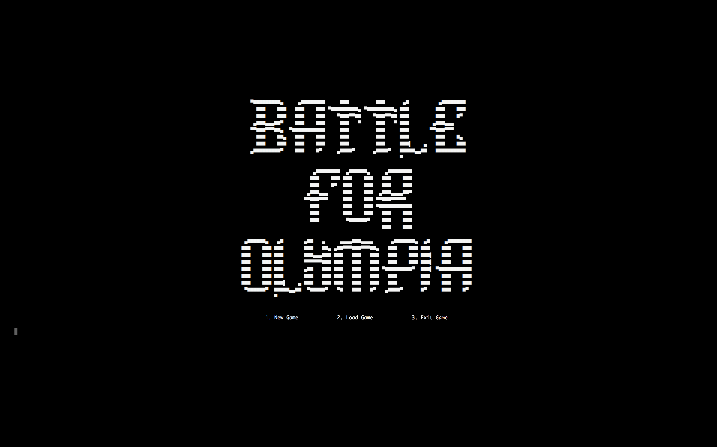

## New Game

Pengetesan saat memilih menu new game. Program akan mengeluarkan output berupa peta beserta unit, bangunan, dan status dari pemain, serta command yang dapat diakses.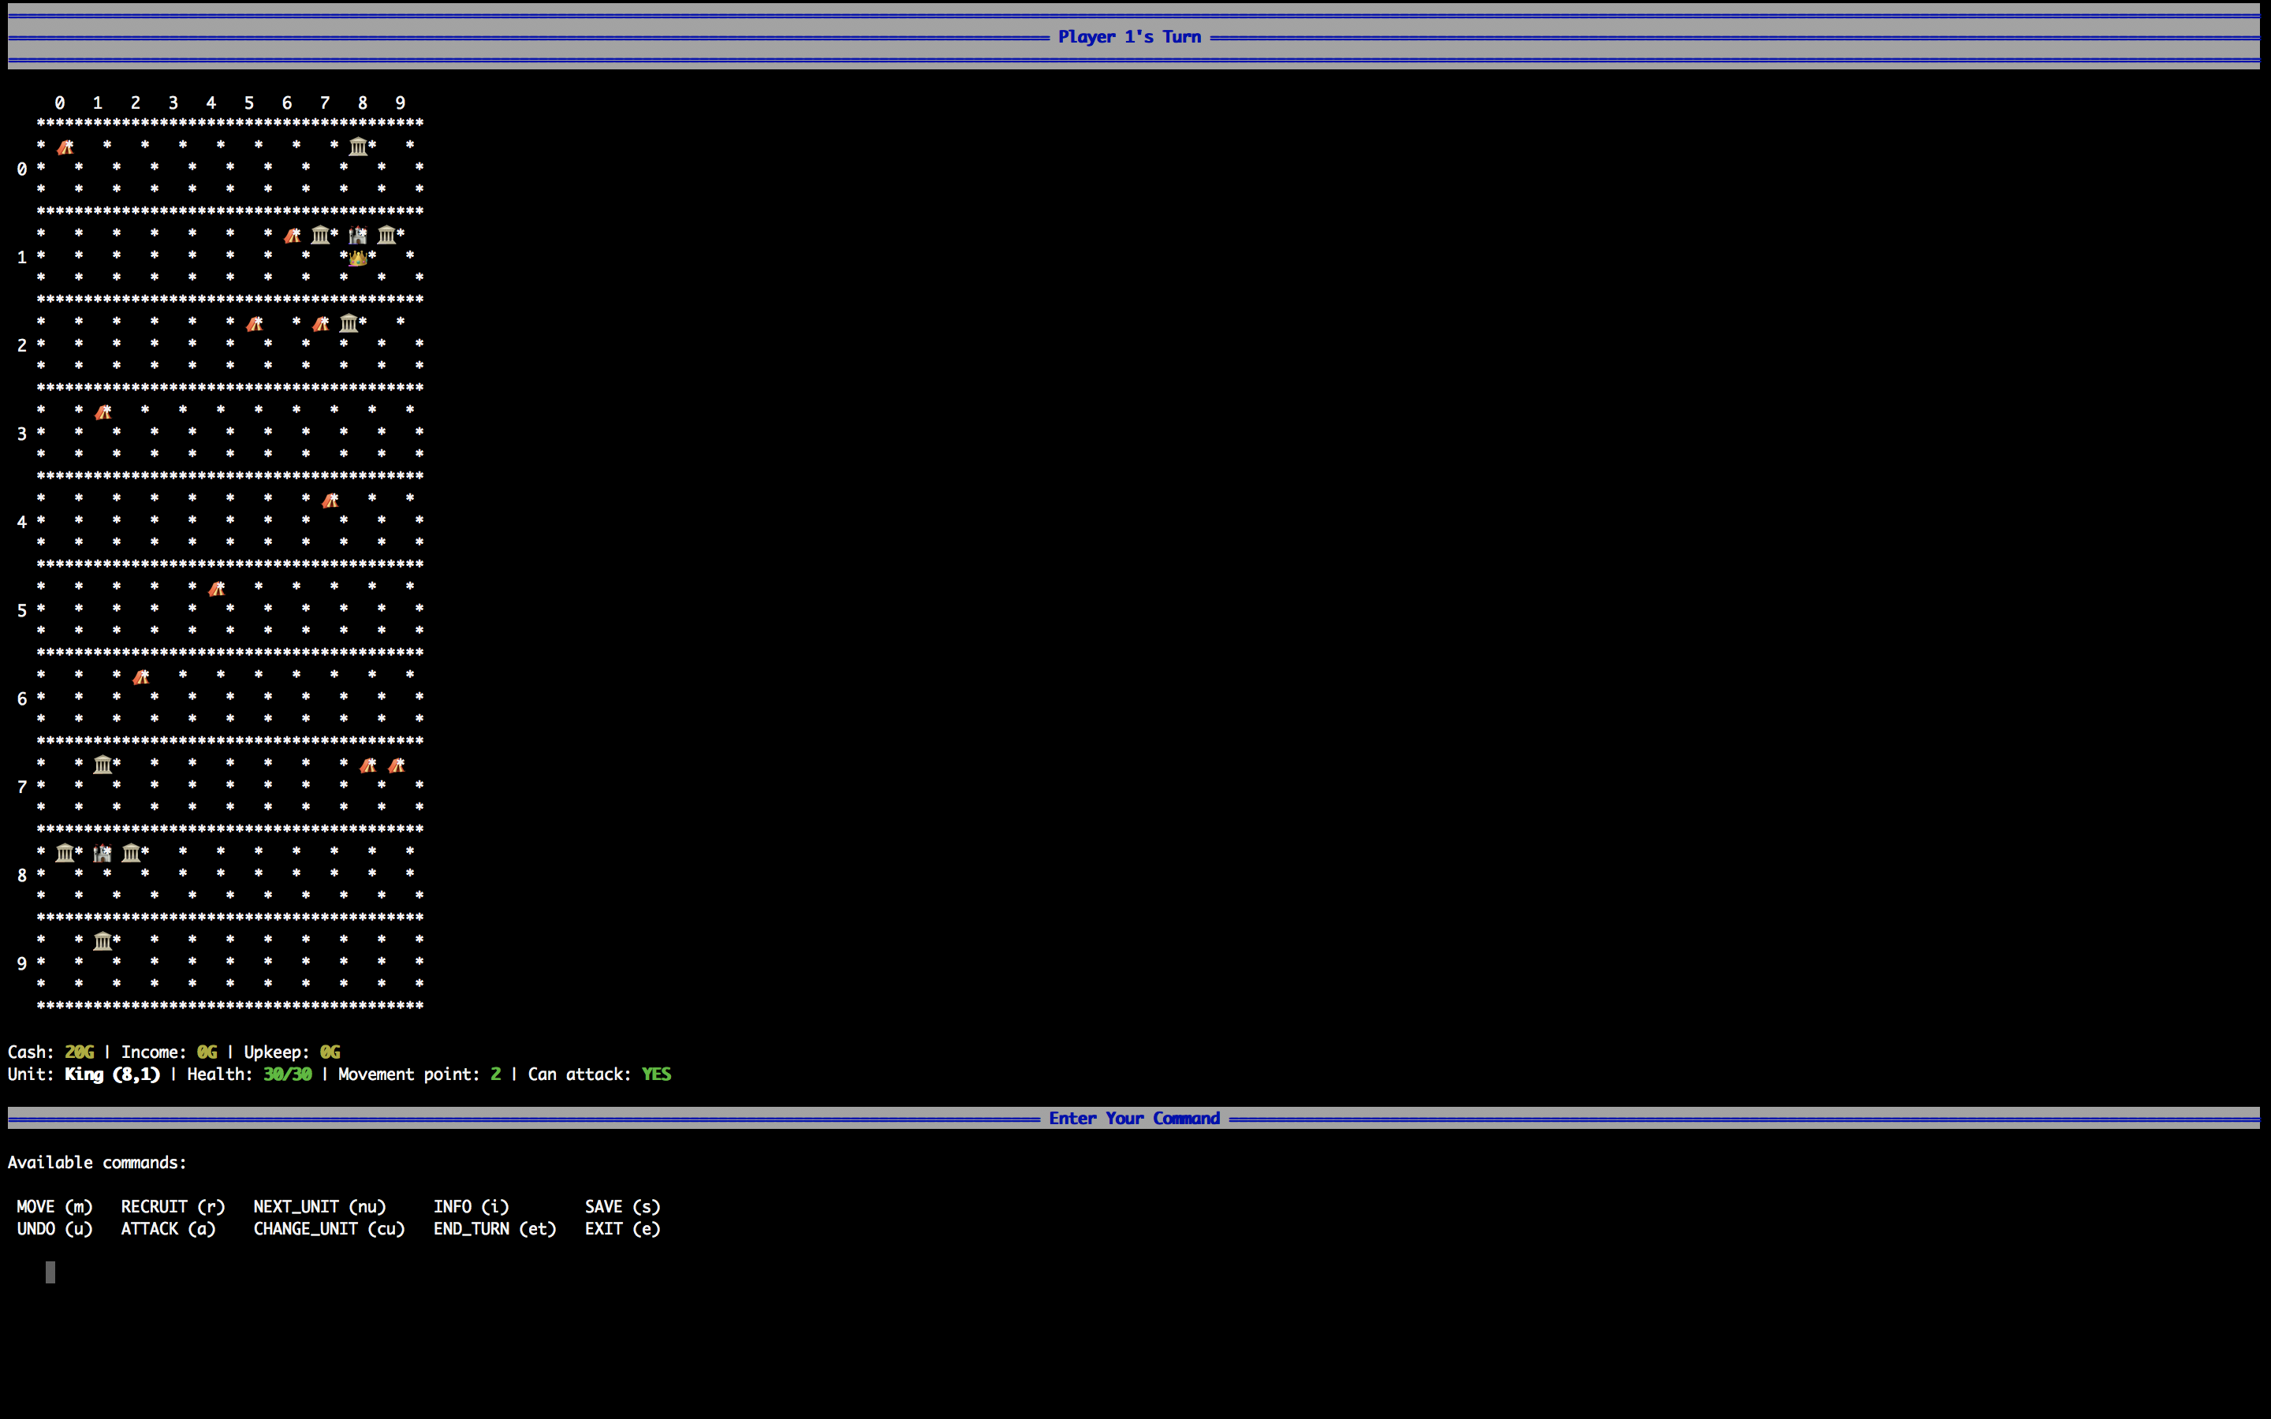

## Command Recruit

Pengetesan saat memilih command recruit. Program akan mengeluarkan castle yang tersedia. Jika tidak ada castle yang tersedia, program akan mengeluarkan pesan castle penuh. Setelah player memilih castle, pemain akan memilih unit. Jika uang untuk me-recruit tidak cukup, program akan mengeluarkan pesan kesalahan.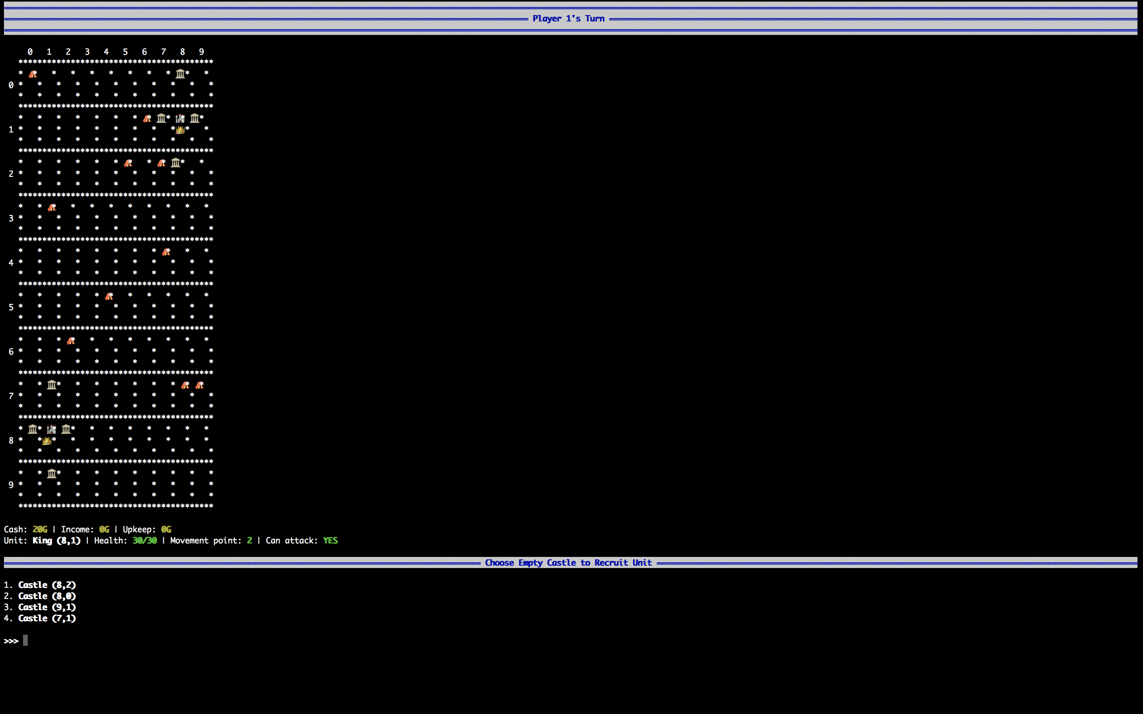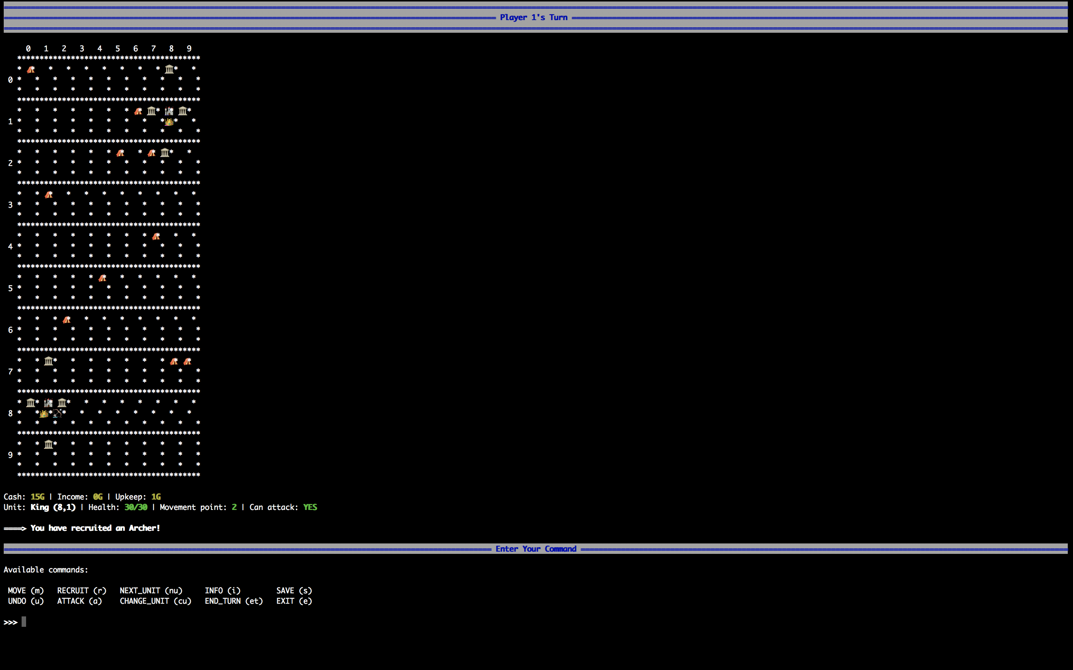

## Command Move

Pengetesan ini dilakukan untuk memilih command move. Program akan meminta masukan berupa kolom dan baris tujuan. Jika pemain tidak memiliki movement point yang berkurang, program akan mengeluarkan pesan kesalahan.

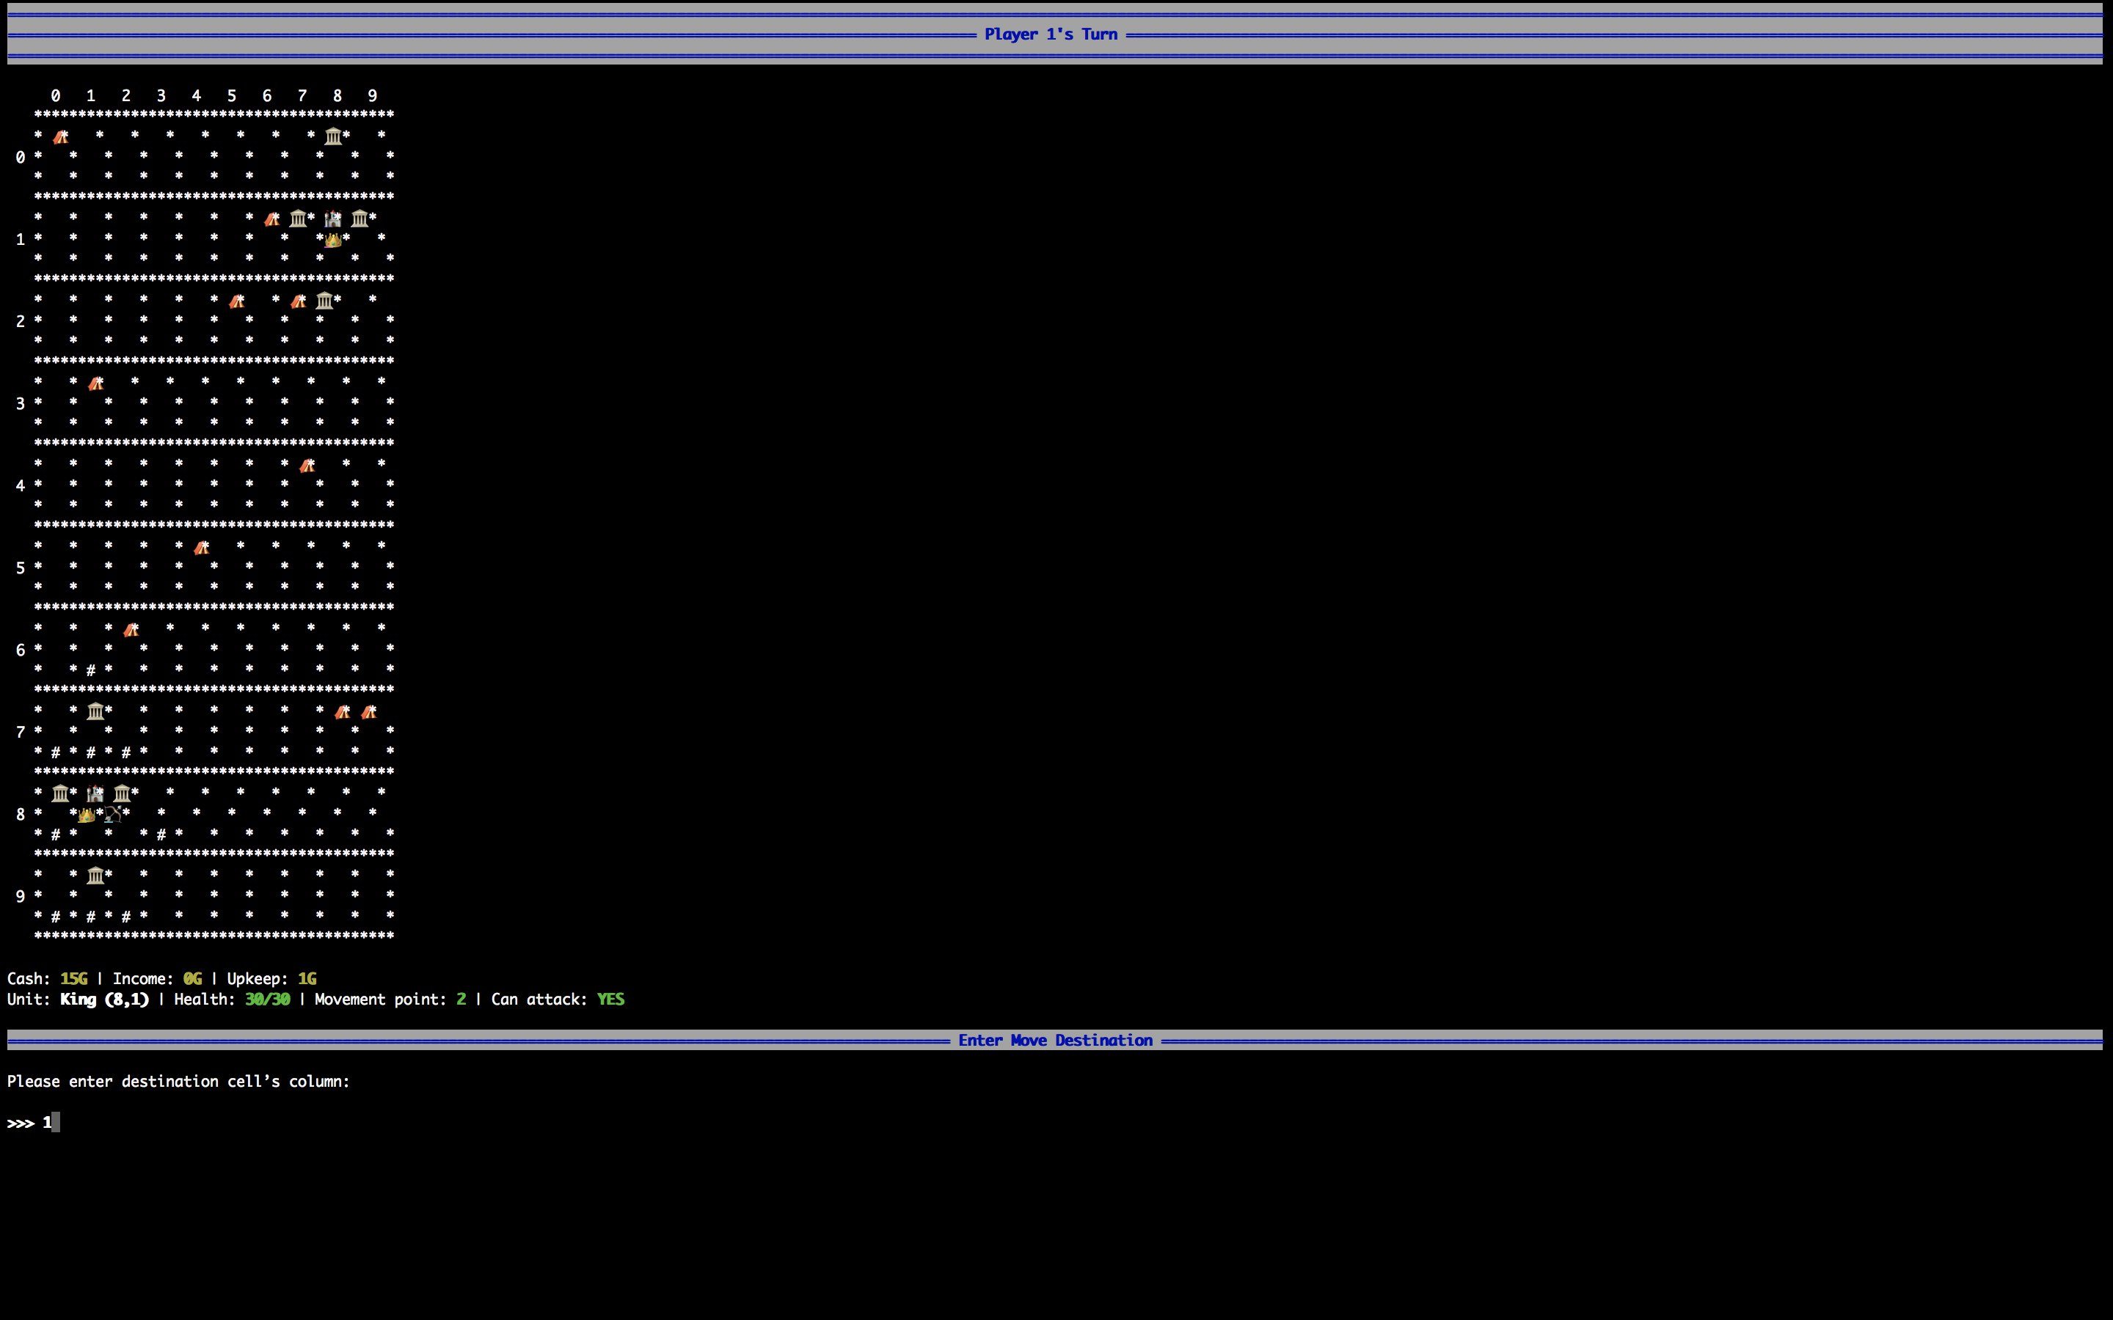

## Command Attack

Pengetesan ini bertujuan untuk memilih command attack. Jika terdapat musuh yang bersisian dengan unit yang akan menyerang, maka program akan mengeluarkan pilihan unit musuh yang bersisian dengan unit yang akan menyerang. Jika tidak terdapat musuh yang bersisian dengan unit yang akan menyerang, maka program akan mengeluarkan pesan kesalahan. Setelah dipilih unit yang akan diserang, akan ditampilkan info tentang unit tersebut beserta kemungkinan keberhasilan serangan. Jika tipe serangan unit yang akan menyerang dan unit yang akan diserang sama, maka ada kemungkinan musuh akan menyerang balik. Jika pemain menyerang unit King lawan, maka unit King lawan akan menyerang balik tanpa memedulikan tipe serangan.

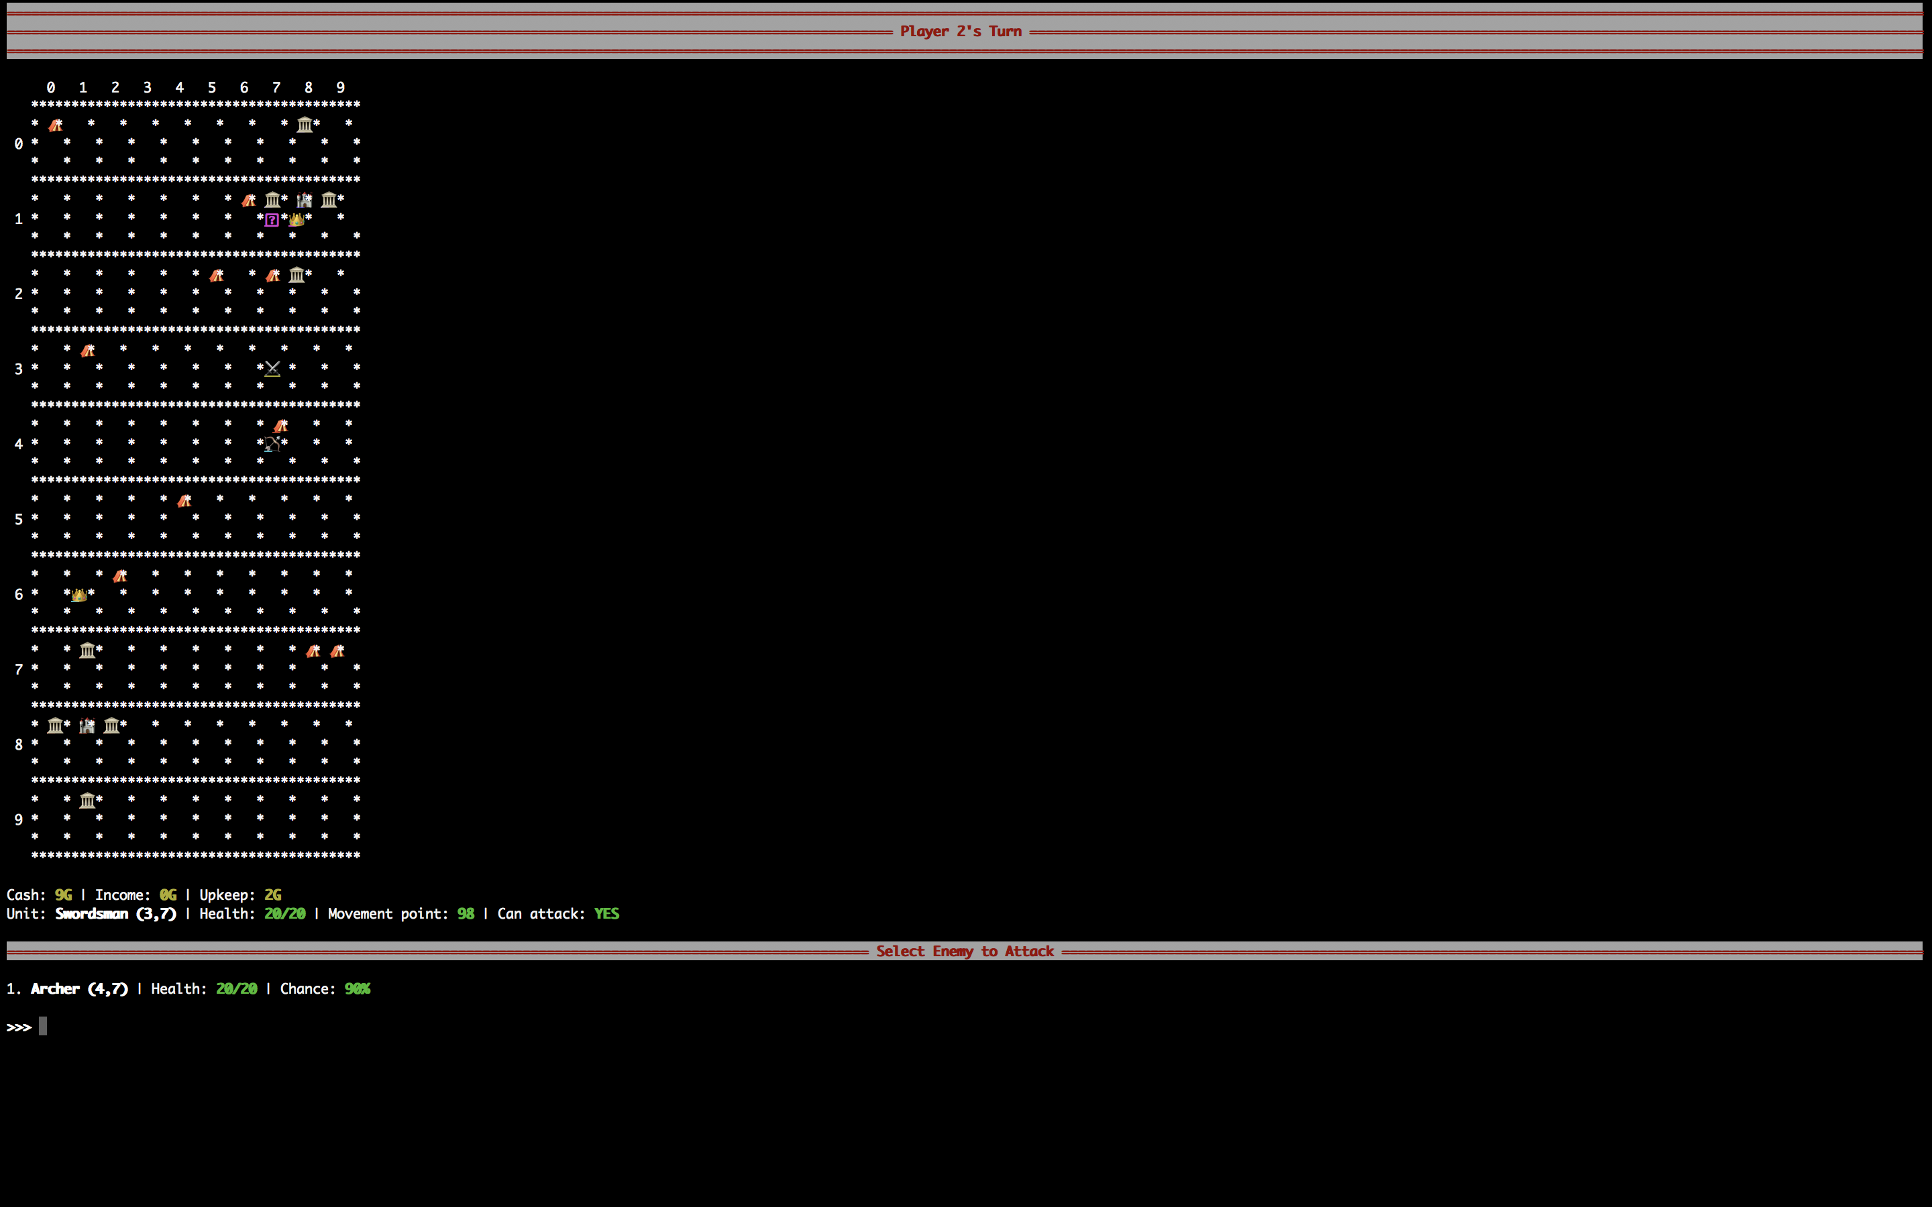

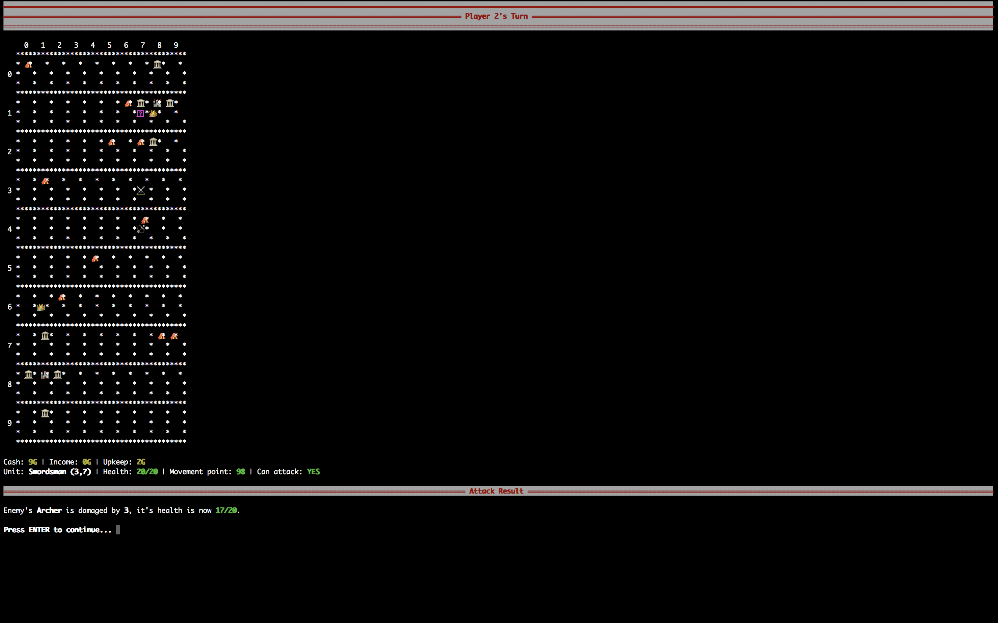

## Command Info

Pengetesan ini bertujuan untuk memilih command info. Program akan meminta input berupa kolom dan baris sel yang ingin diketahui infonya. Program akan mengeluarkan output berupa informasi dari sel tersebut yang berupa info unit dan bangunan serta kepemilikannya.

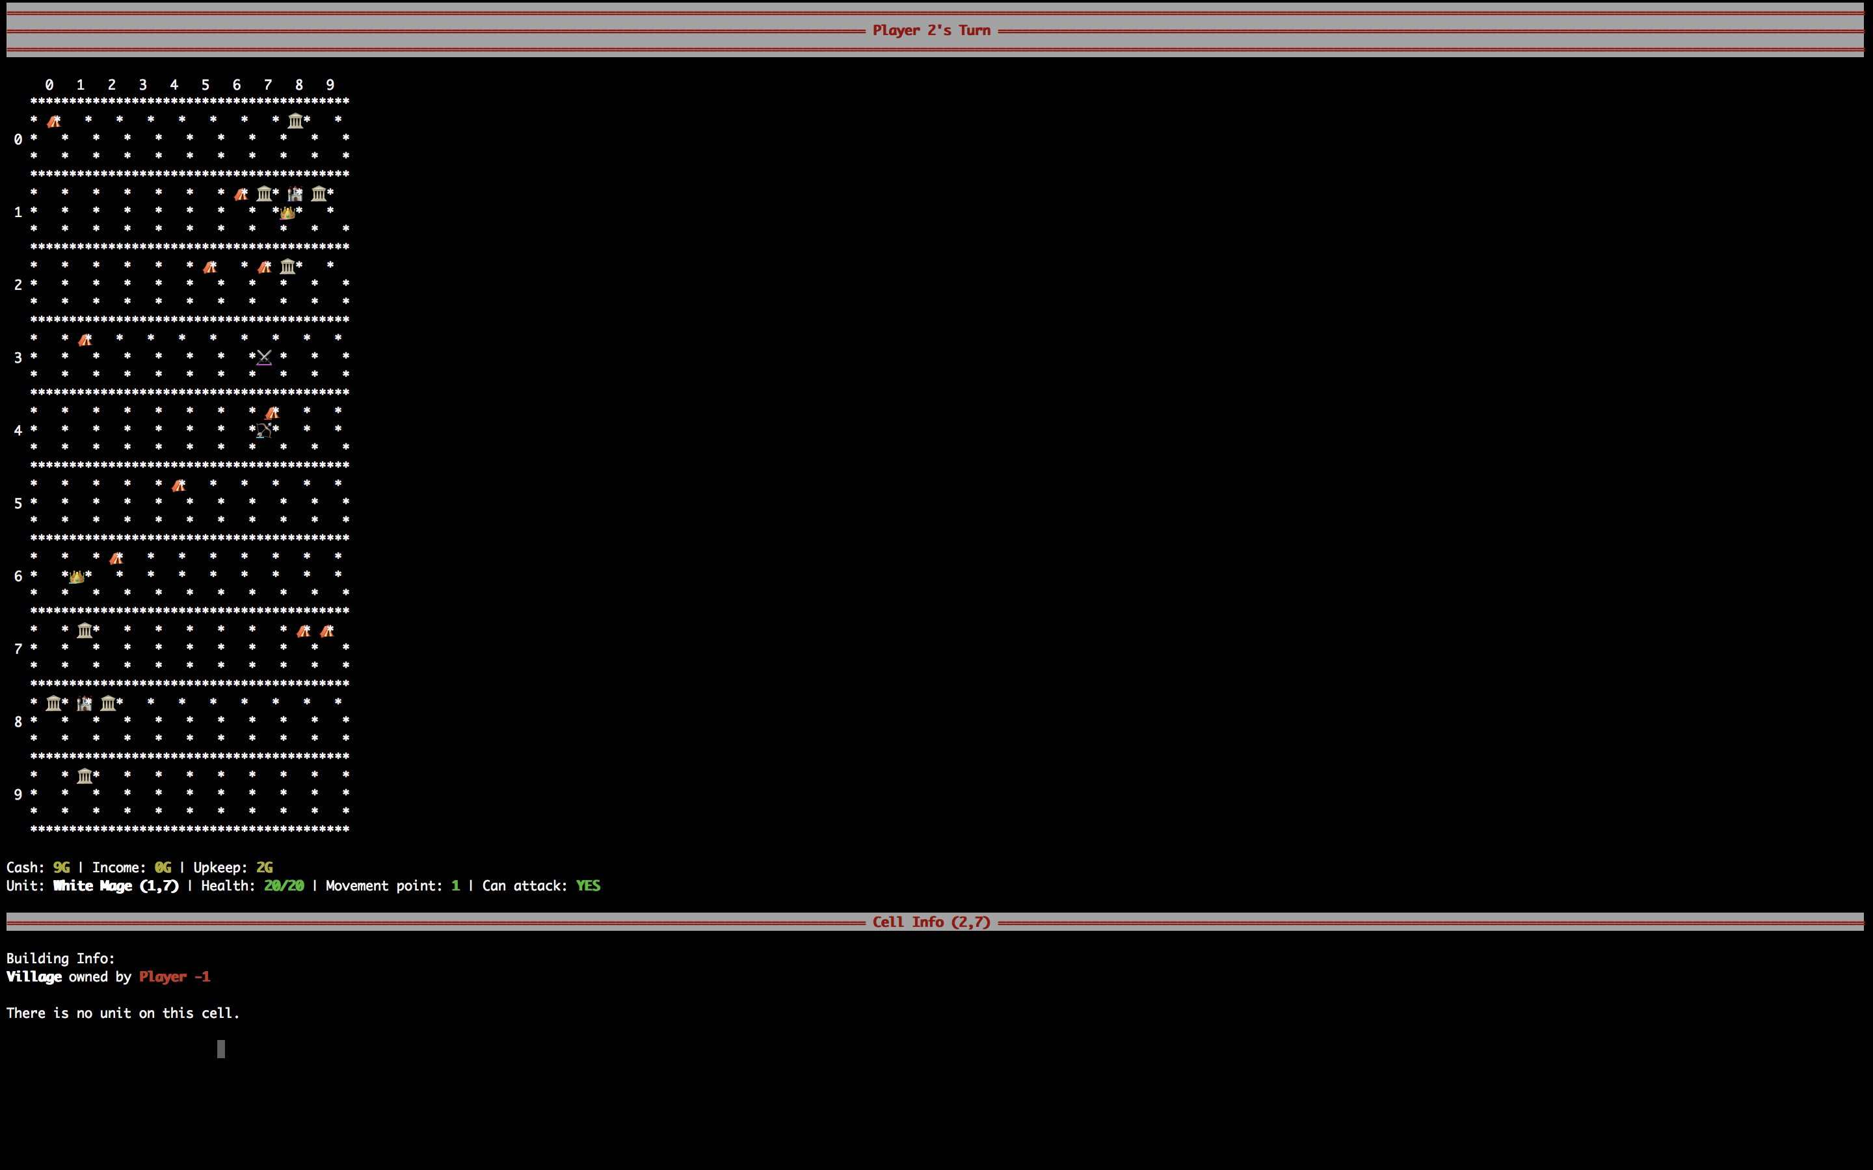

## Kondisi Menang

Pengetesan ini bertujuan untuk memenangkan permainan. Kondisi ini tercapai ketika salah satu King terbunuh. Program akan mengeluarkan pesan kematian dari salah satu King dan damage yang diterima oleh King tersebut, kemudian, diberikan pesan kemenangan salah satu player. Program akan memunculkan pilihan untuk mengakhiri permainan atau memulai permainan baru.

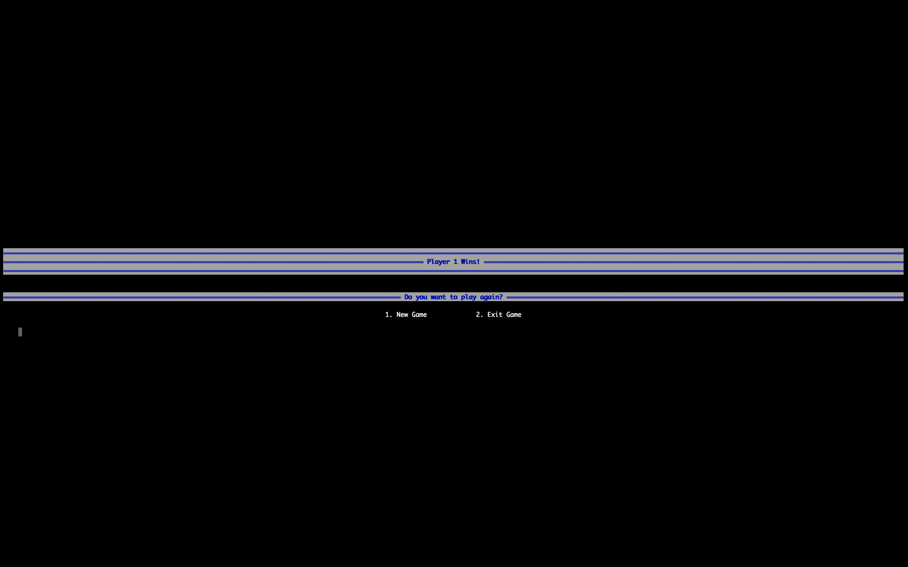

## Command Change Unit

Pengetesan ini bertujuan untuk memilih command change unit. Program akan menampilkan seluruh unit pemain yang tersedia di map. Jika tidak ada pemain yang tersedia, maka program akan menampilkan pesan error.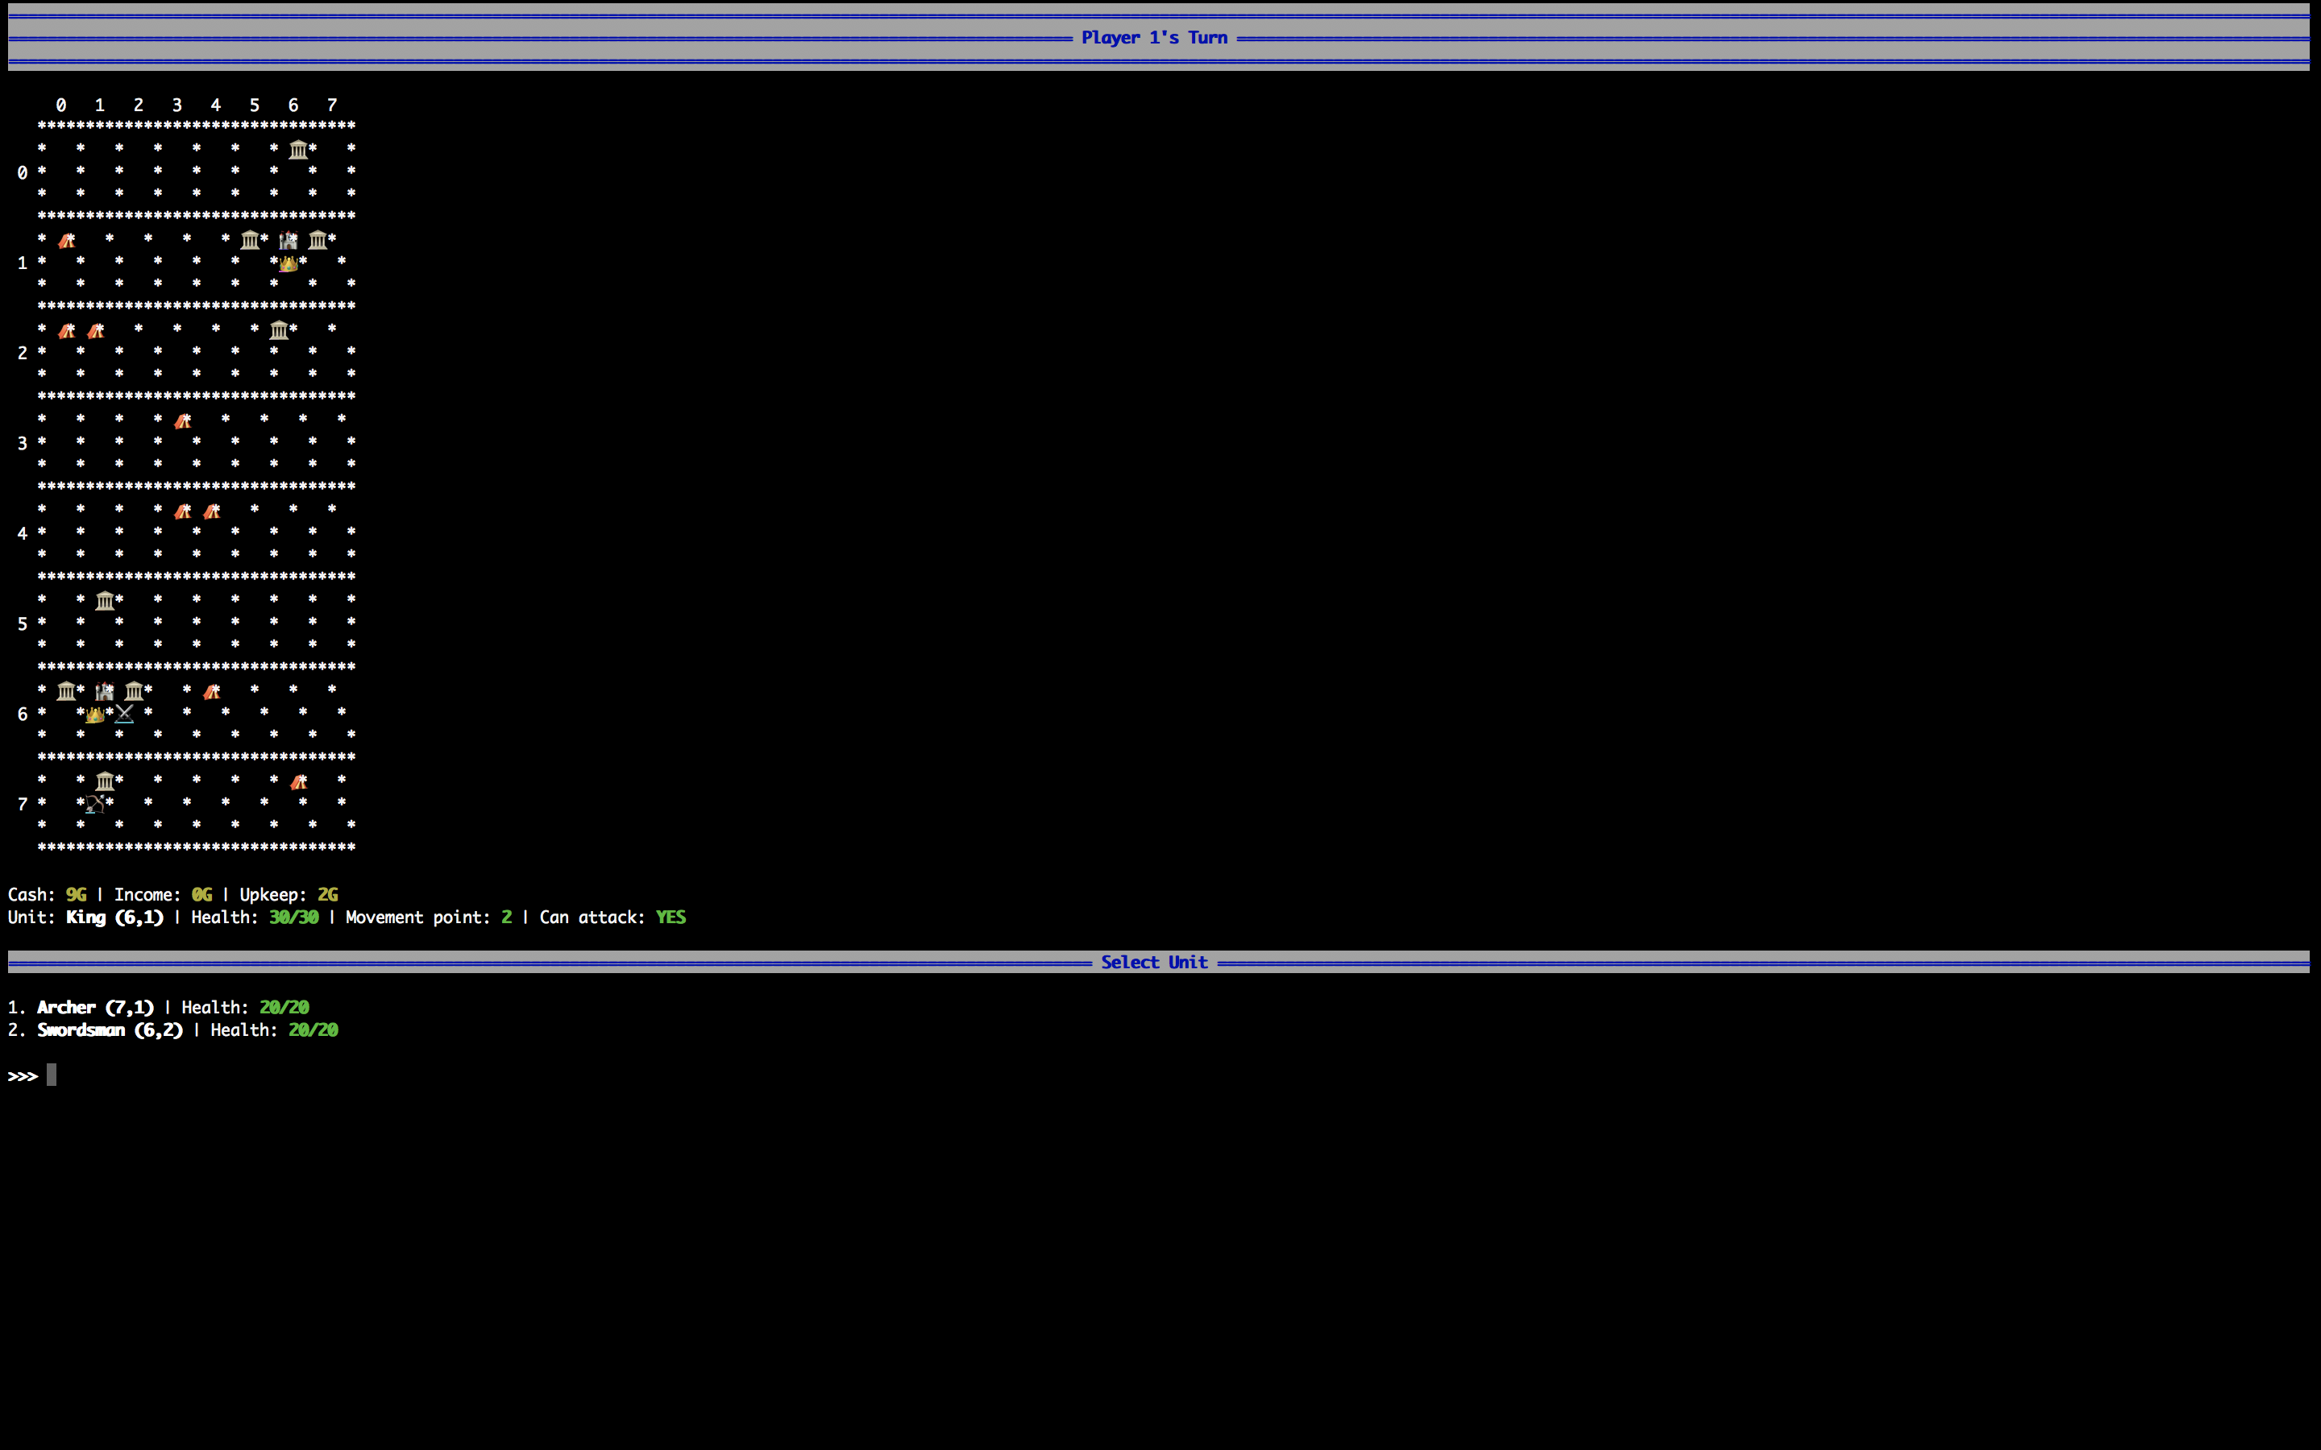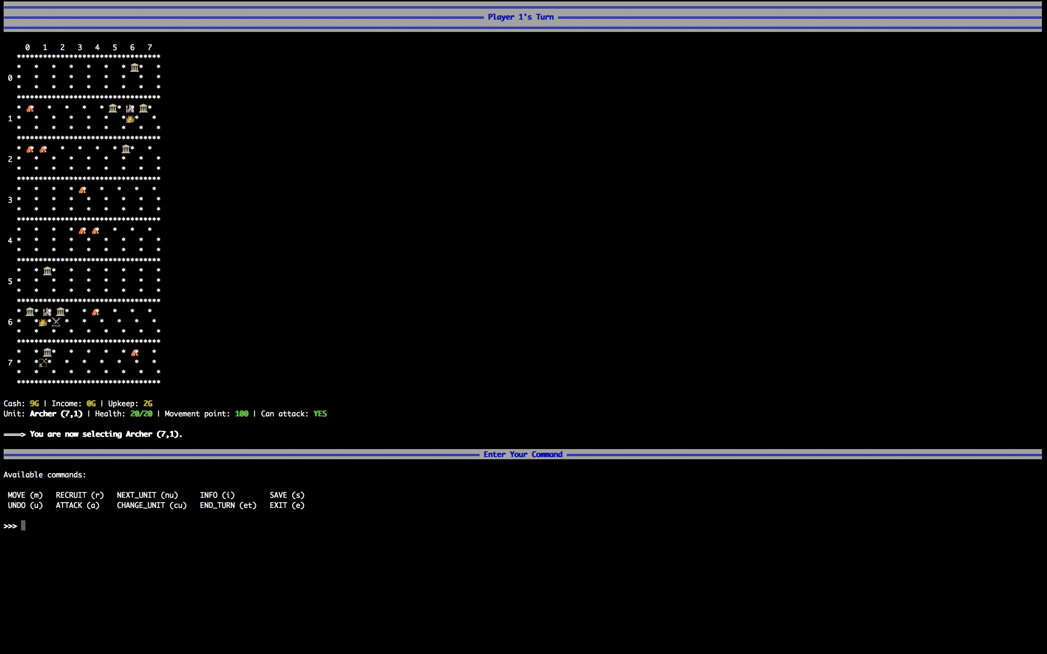

## Next Unit

## Pengetesan ini dilakukan untuk memilih command next unit. Program akan menampilkan unit selanjutnya yang masih aktif, yaitu masih memiliki movement points dan masih belum menyerang.

## Command Undo

Pengetesan ini dilakukan untuk memilih command undo. Undo bisa dijalankan ketika unit telah melakukan command move minimal sekali. Command undo tidak dapat digunakan jika unit telah menyerang unit lawan. Command undo akan menampilkan sel awal sebelum unit tersebut menggukan command move.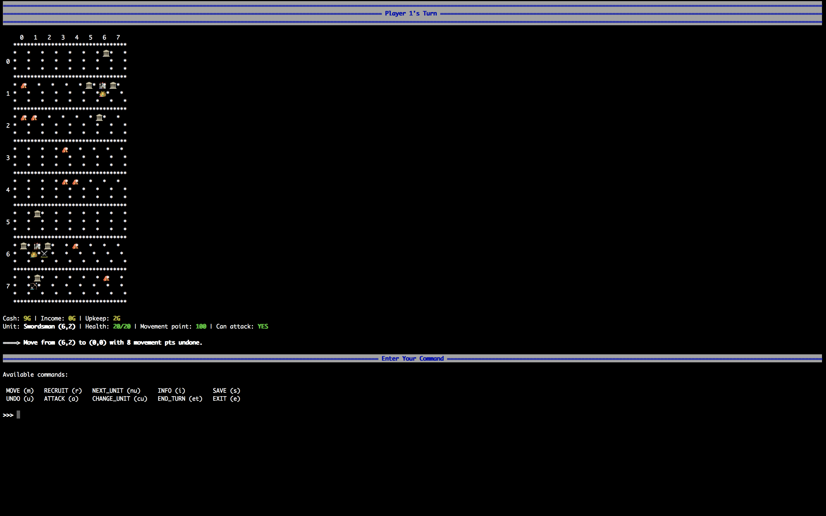

**6.11. Command Save**

Pengetesan ini dilakukan untuk memilih command save. Command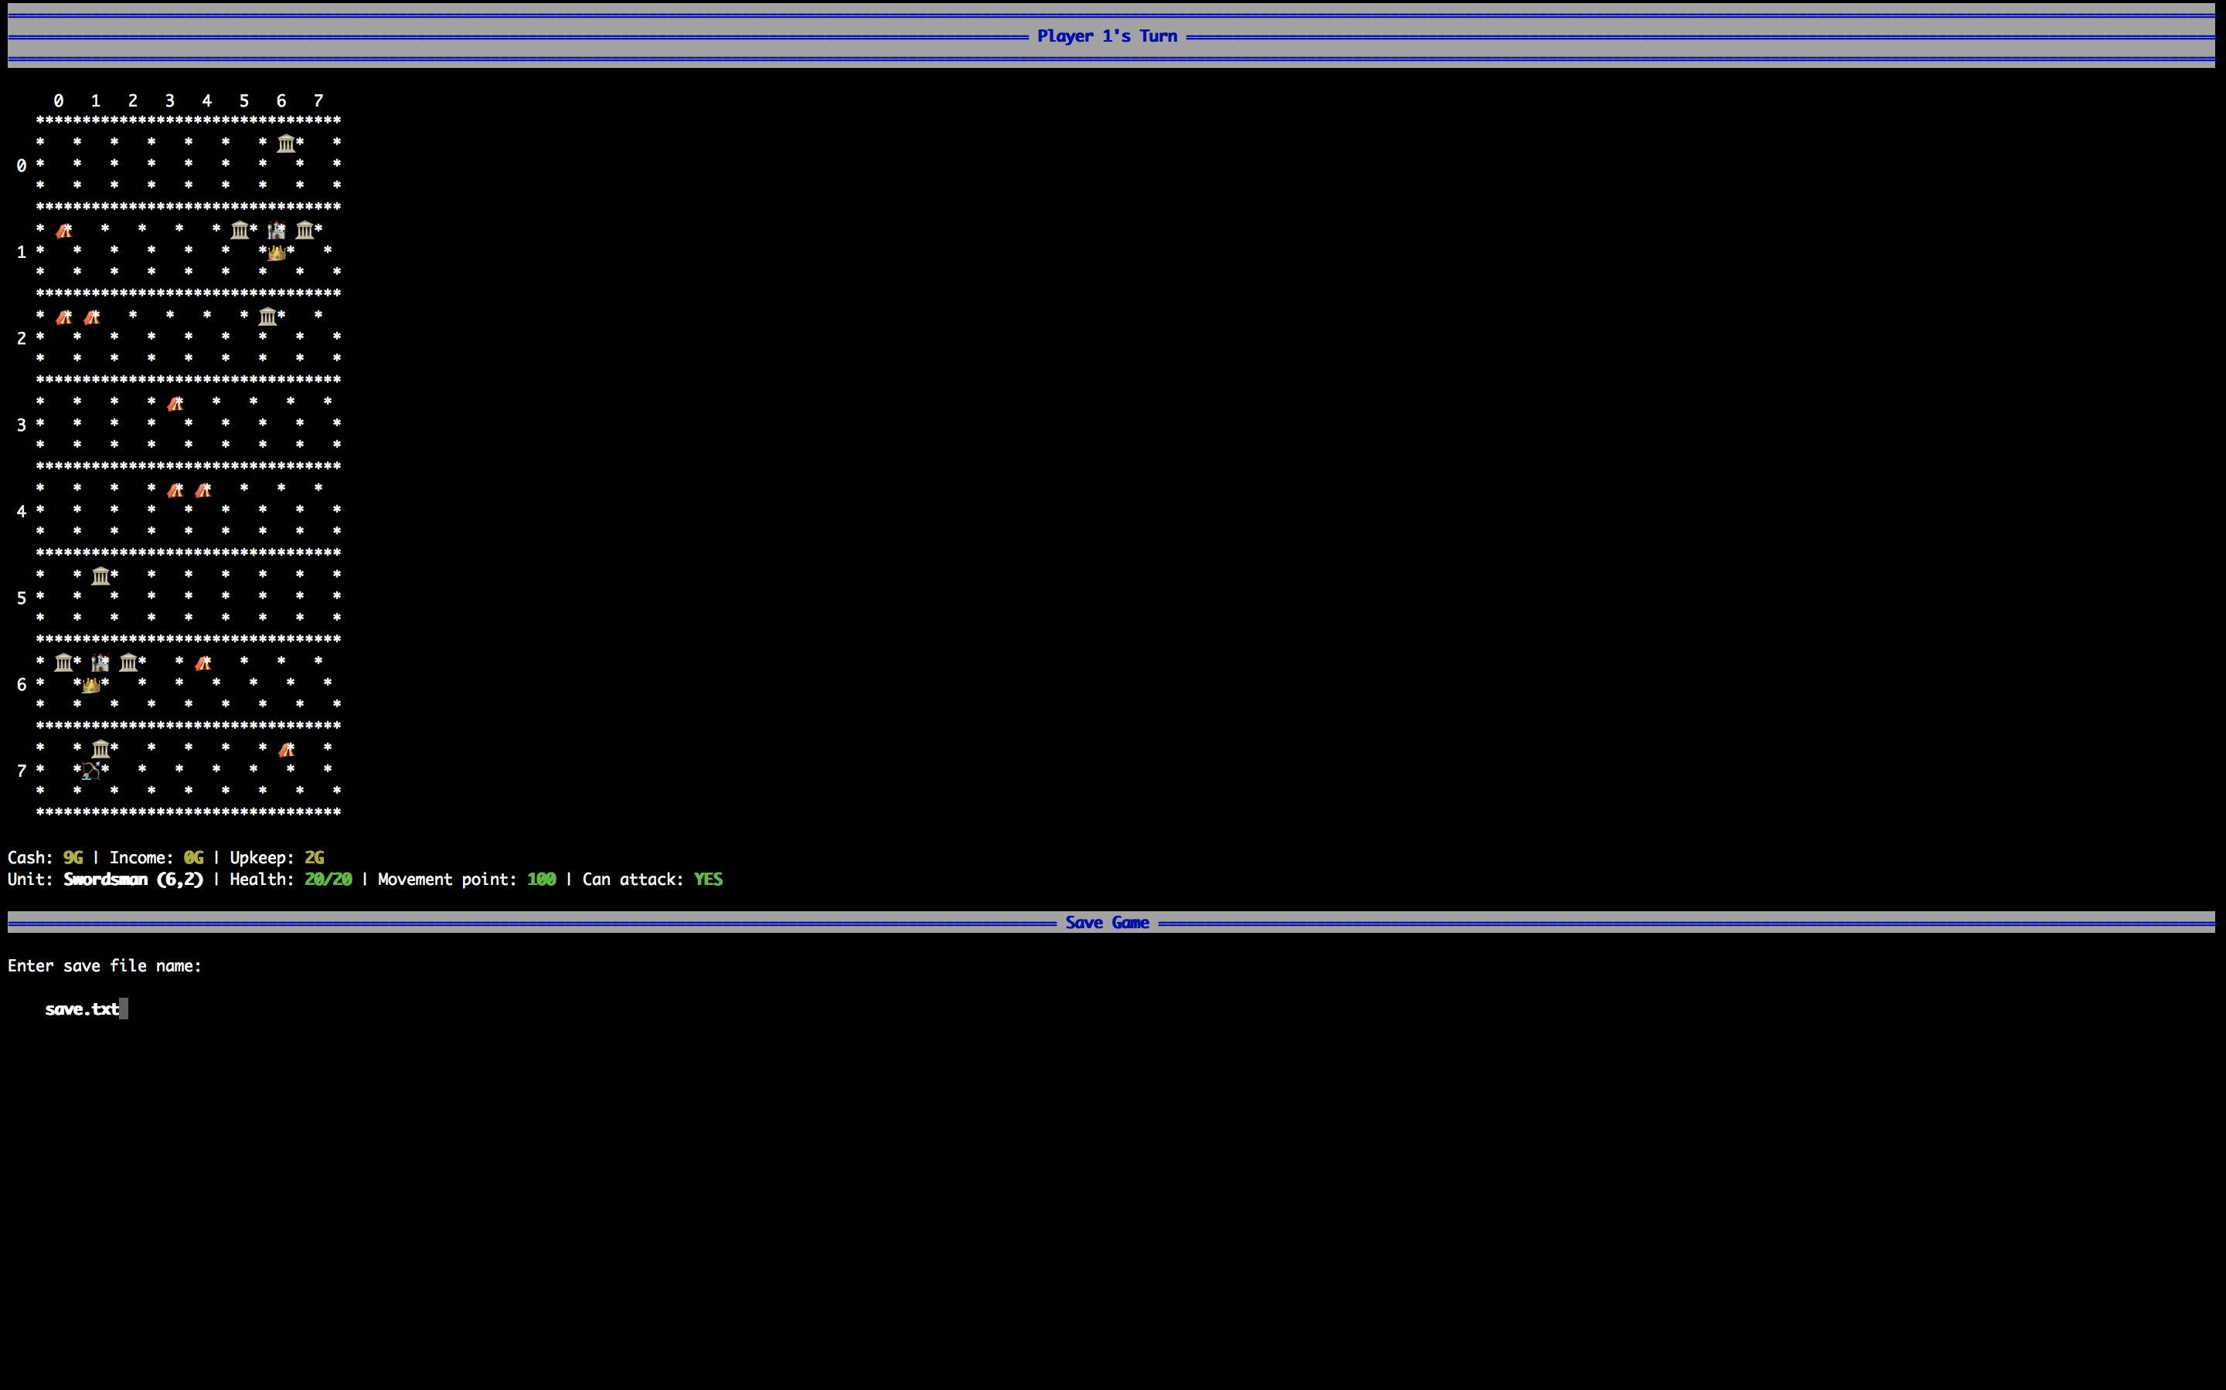 save digunakan untuk menyimpan data permainan di file eksternal dan dapat diload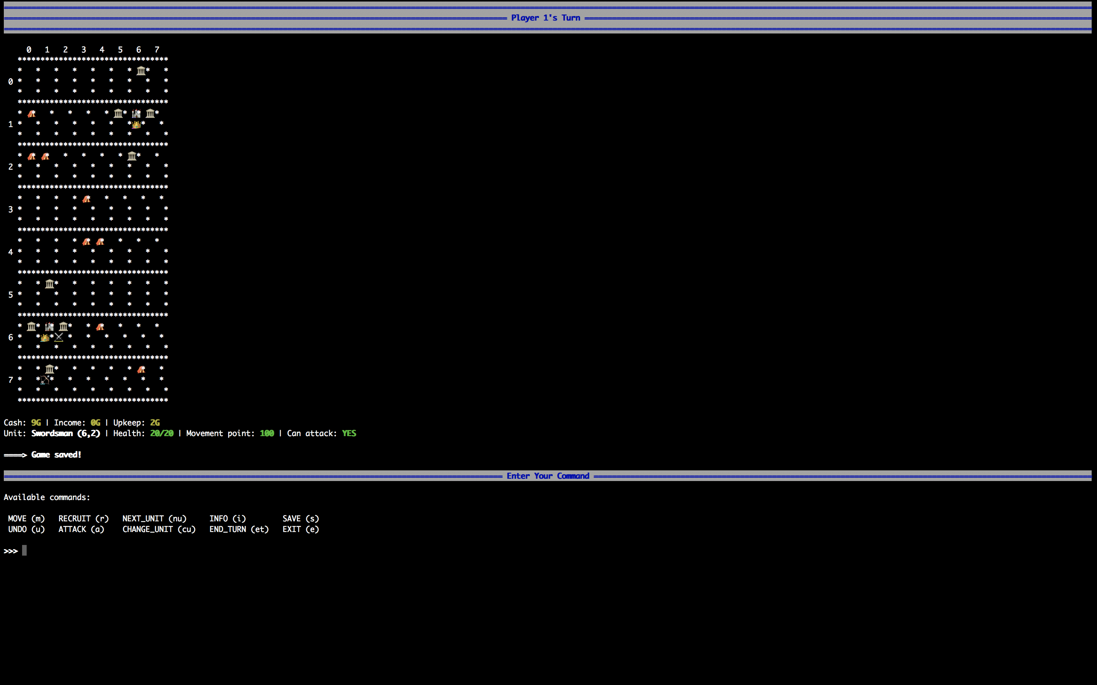

**6.12. Command Load**

Pengetesan ini dilakukan untuk memilih command load. Command berguna untuk melanjutkan permainan yang sebelumnya sudah disimpan di file eksternal. Jika tidak terdapat file eksternal di folder yang sama, program akan mengeluarkan pesan kesalahan.

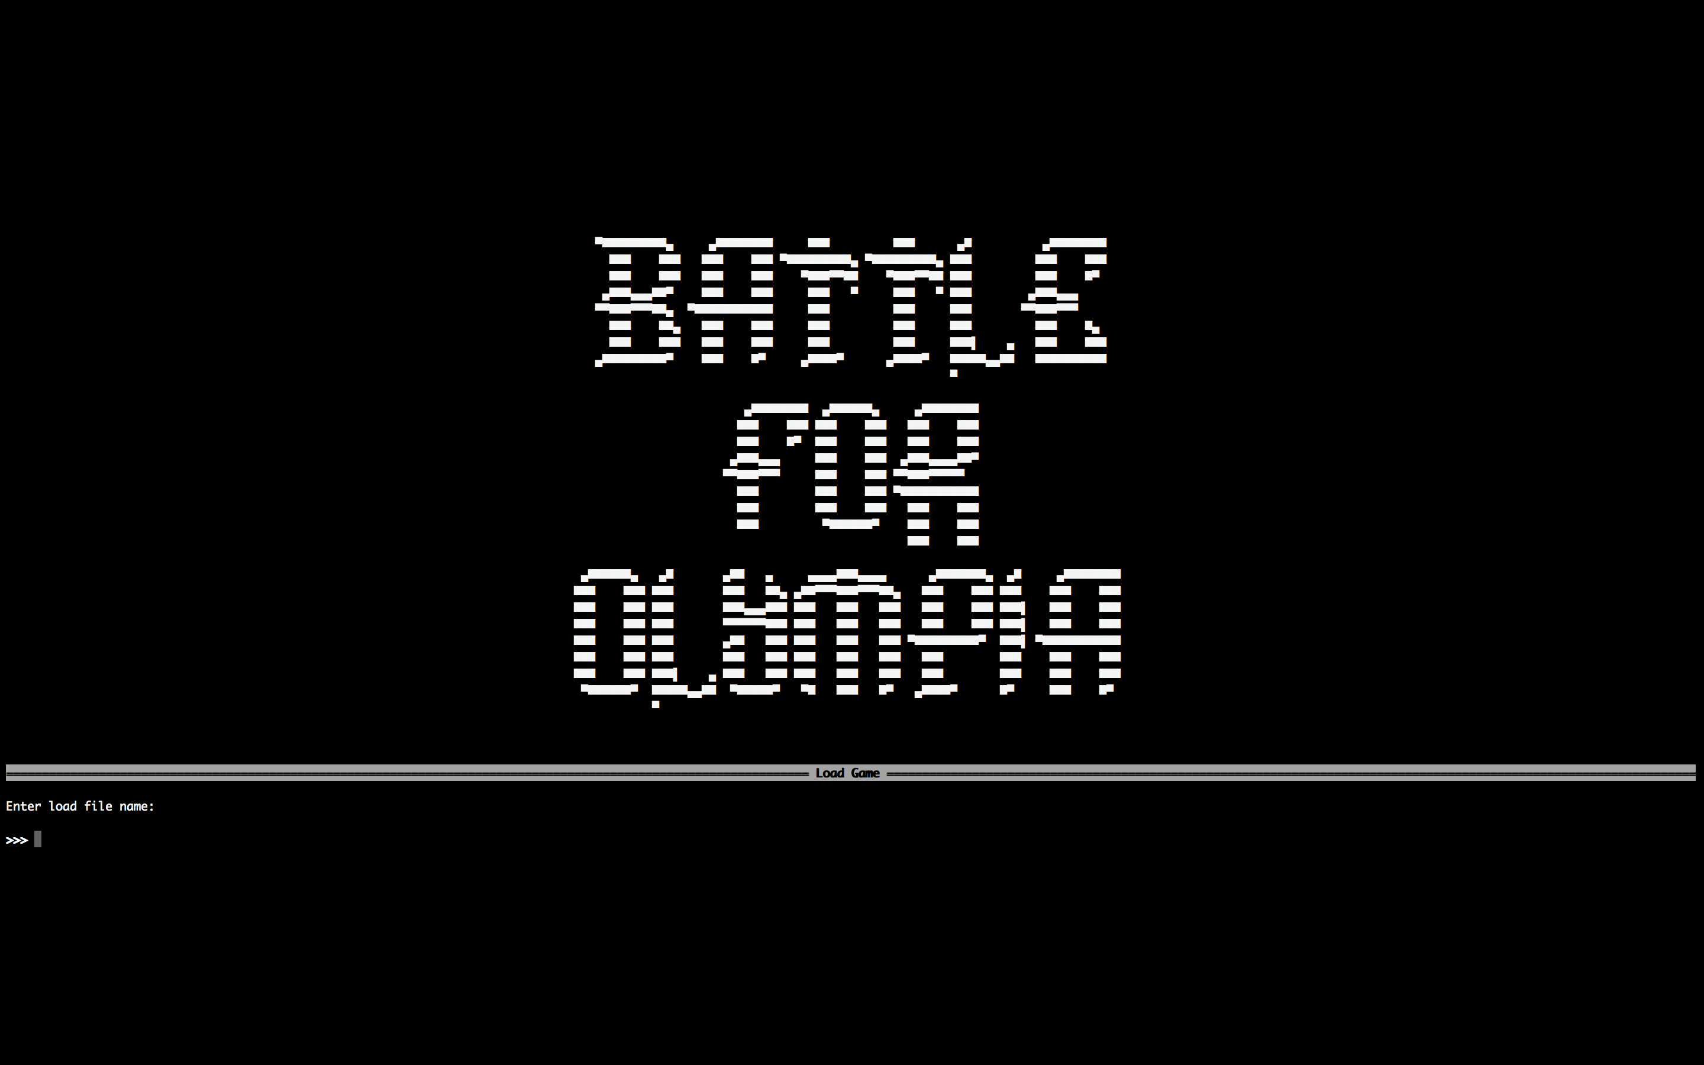

**6.13. Command Exit**

Pengetesan ini dilakukan untuk memilih command exit. Command exit berguna untuk keluar dari 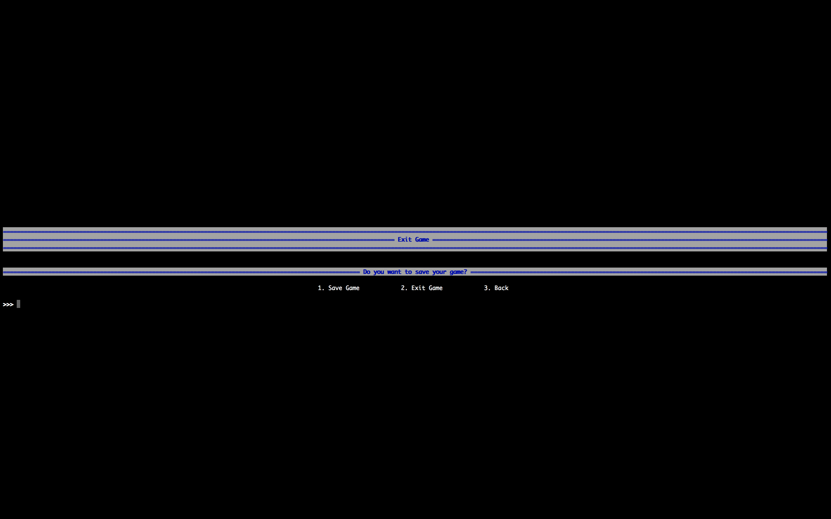permainan. Program akan menampilkan opsi apakah pemain ingin menyimpan data ke file eksternal atau tidak.

# Test Script

| **No.** | **Fitur yang Dites** | **Tujuan Testing** | **Langkah-Langkah Testing** | **Input Data Test** | **Hasil yang Diharapkan** | **Hasil yang Keluar** |
| --- | --- | --- | --- | --- | --- | --- |
| 1 | Attack | Testing pertama program | Mencoba tes serangan ke musuh di berbagai posisi koordinat | Data Test 6.5. | Program berjalan lancar | Segmentation fault 11 |
| 2 | Move | Testing kesesuaian program | Mencoba menggerakan unit ke sel tertentu | Data Test 6.4 | Unit berpindah ke sel tersebut jika terjangkau | Unit berhasil pindah ke sel yang baru |
| 3 | Main Menu | Testing kesesuaian program | Mencoba UI awal permainan | Data Test 6.1 | Muncul logo dengan benar disertai menu-menu yang bisa dipilih | Logo muncul dengan benar disertai menu-menu yang bisa dipilih |
| 4 | New Game | Testing kesesuaian UI | Mencoba inisialisasi awal permainan | Data Test 6.2 |  |  |
| 5 | Recruit | Testing perekrutan unit | Mencoba merekrut unit baru | Data Test 6.3 | … |  |
| 6 | Info | Testing command info | Menampilkan info dari sel tertentu | Data Test 6.6 | … |  |
| 7 | Change Unit | Testing perubahan unit | Mengganti unit sekarang dengan unit lain | Data Test 6.8 |  |  |
| 8 | Next Unit | Testing perubahan unit berikutnya | Mengganti unit sekarang dengan unit lain yang masih aktif secara random | Data Test 6.9 |  |  |
| 9 | Undo | Testing stack move | Mengembalikan unit ke posisi awal sebelum melakukan move | Data Test 6.10 |  |  |
| 10 | Save | Testing penyimpanan data | Menyimpan data permainan | Data Test 6.11 |  |  |
| 11 | Load | Testing load program | Meneruskan permainan dari file eksternal | Data Test 6.12 |  |  |
| 12 | Exit | Testing keluar program | Mencoba untuk keluar dari permainan | Data Test 6.13 |  |  |

# Pembagian Kerja dalam Kelompok

|  |  |  |
| --- | --- | --- |
| NAMA | NIM | TUGAS |
| M. Sulthan A. | 13516035 | Mekanisme Game, Konstruktor Game, Laporan |
| Yusuf Rahmat P. | 13516062 | Mekanisme Game, Konstruktor Game |
| Abram Perdanaputra | 13516083 | Mekanisme Game, Testing, Konstruktor |
| Dandy Arif Rahman | 13516086 | Mekanisme Game , Laporan |
| Faza Fahleraz | 13516095 | User Interface, Mekanisme Game , Konstruktor |
| Ahmad Izzan | 13516116 | Konstruktor Game, Mekanisme Game |

# Lampiran

## Deskripsi Tugas Besar 2

Battle for Olympia adalah permainan dengan *genre* ***turn-based strategy*** yang dimainkan dengan cara memasukkan perintah melalui *command line interface* . Tujuan utama dari permainan ini adalah menghancurkan kerajaan musuh dengan cara membunuh raja yang memimpin seluruh unit musuh. Seorang raja dapat merekrut beberapa pasukan, dan pasukan dapat dikerahkan untuk membunuh pasukan dan raja kerajaan musuh. Apabila raja mati, maka pemain selesai bermain dan seluruh pasukan yang tersisa ikut mati.

Permainan ini merupakan simplifikasi dari permainan Battle for Wesnoth. Permainan ini *open source* dan *setup* -nya berukuran sekitar 300 MB. Anda dapat mencoba memainkan permainan tersebut (minimal menyelesaikan tutorial) agar permainan tugas besar ini menjadi lebih intuitif.

Dari deskripsi game di atas, anda perlu membuat sebuah program yang dapat mensimulasikan *game* tersebut menggunakan bahasa C. Interaksi dari pengguna terhadap program tersebut perlu diimplementasikan menggunakan *Command Line Interface* (CLI) dengan *command* yang akan dijelaskan pada masing-masing fitur game.

## Notulen Rapat

**2/11/2017**

Selasar Dingdong, pada malam ini kami membahas asbtraksi persoalan tugas besar.

**6/11/2017**

Apartement Izzan, pada malam ini kami telah membahas lebih lanjut tentang pembagian tugas dan abstraksi persoalan tugas besar, membuat list ADT yang diperlukan diantaranya *player, map,* *unit*, membuat beberapa fungsi yang diperlukan diantaranya *Mechanics, Recruit, Attack, PlayerTurn, ChangeActiveUnit*, membuat google drive untuk tugas besar.

**12/11/2017**

Apartement Faza, pada malam ini kami memutuskan untuk memindakan fungsi-fungsi yang sebelumnya dalam bentuk ADT terpisah, kemudian dimasukkan ke *mechanics,* melanjutkan pengerjaan fungsi *recruit,* dan membuat UI untuk game tersebut.

**13/11/2017**

Appartement Izzan, pada malam ini kami melanjutkan menyelesaikan fungsi *NextActiveUnit, Attack, Random, ChangeActiveUnit,* melakukan percobaan ke program, *debugging.*

**14/11/2017**

## Log Activity Anggota Kelompok

13516035 – M. Sulthan Adhipradhanna

13516062 – Yusuf Rahmat Pratama

13516083 – Abram Perdanaputra

13516086 – Dandy Arif Rahman

13516095 – Faza Fahleraz

13516116 – Ahmad Izzan

## <Lain-Lain>

Hanya diisi jika memang ada hal-hal lain yang perlu dilampirkan. Jika tidak ada yang ditambahkan, hapus subbab ini.